**Создание Windows**

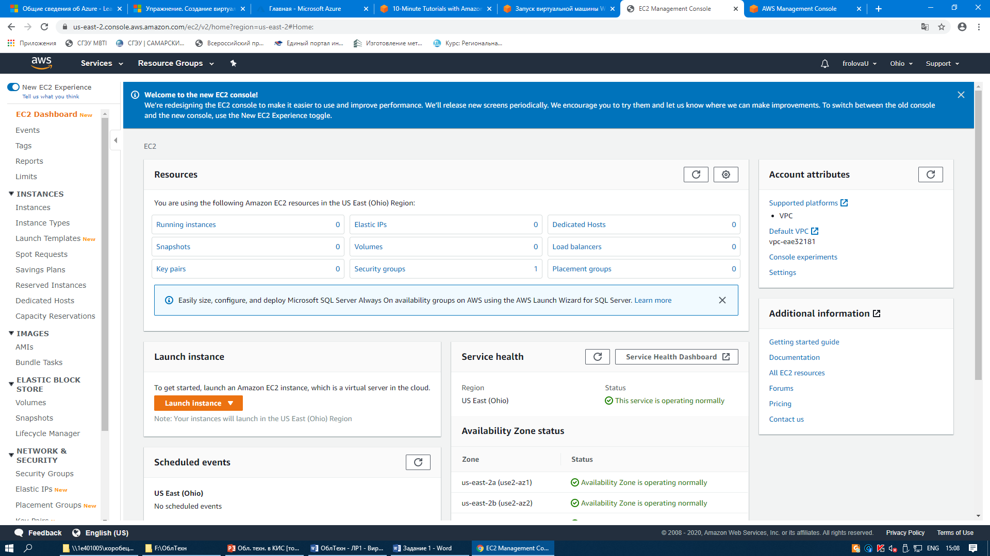

***Выбираем Microsoft Windows Server 2012 R2 Base* и нажмаем Select.**

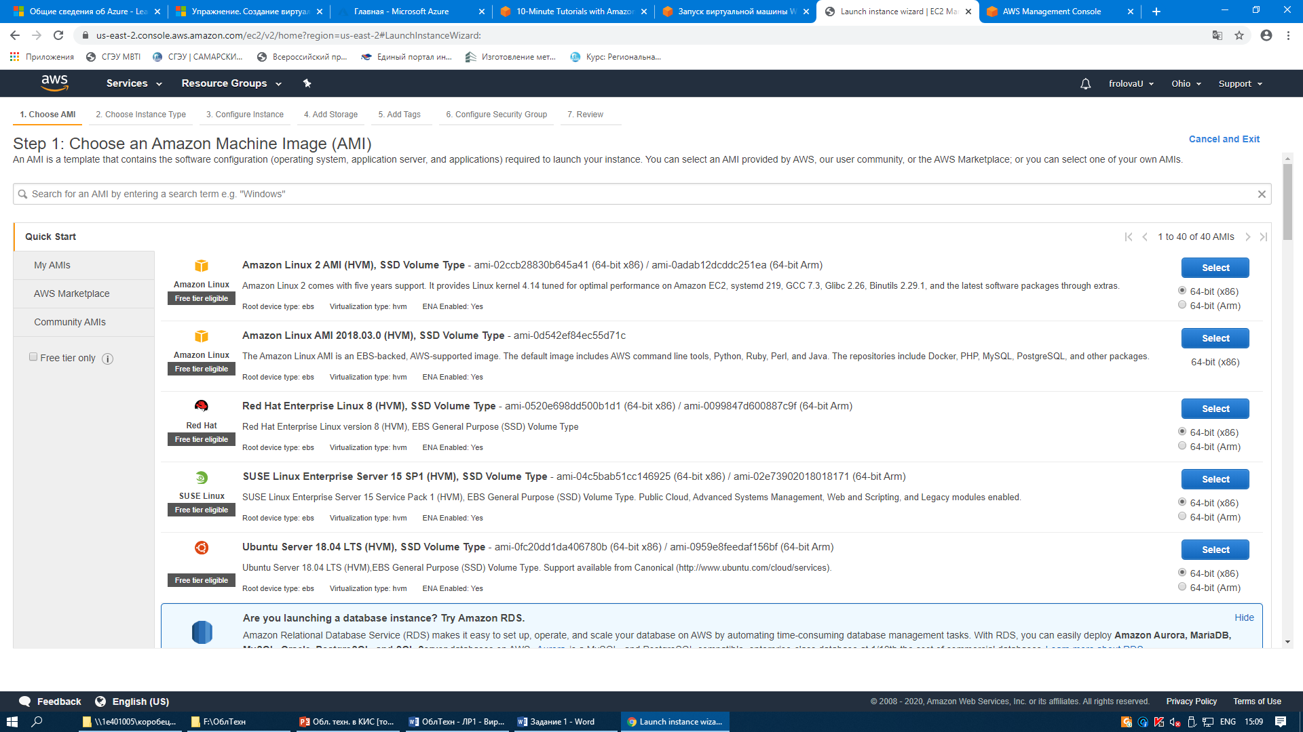

**Выбераем значение по умолчанию *t2.micro*. Затем нажимаем Review and Launch.**

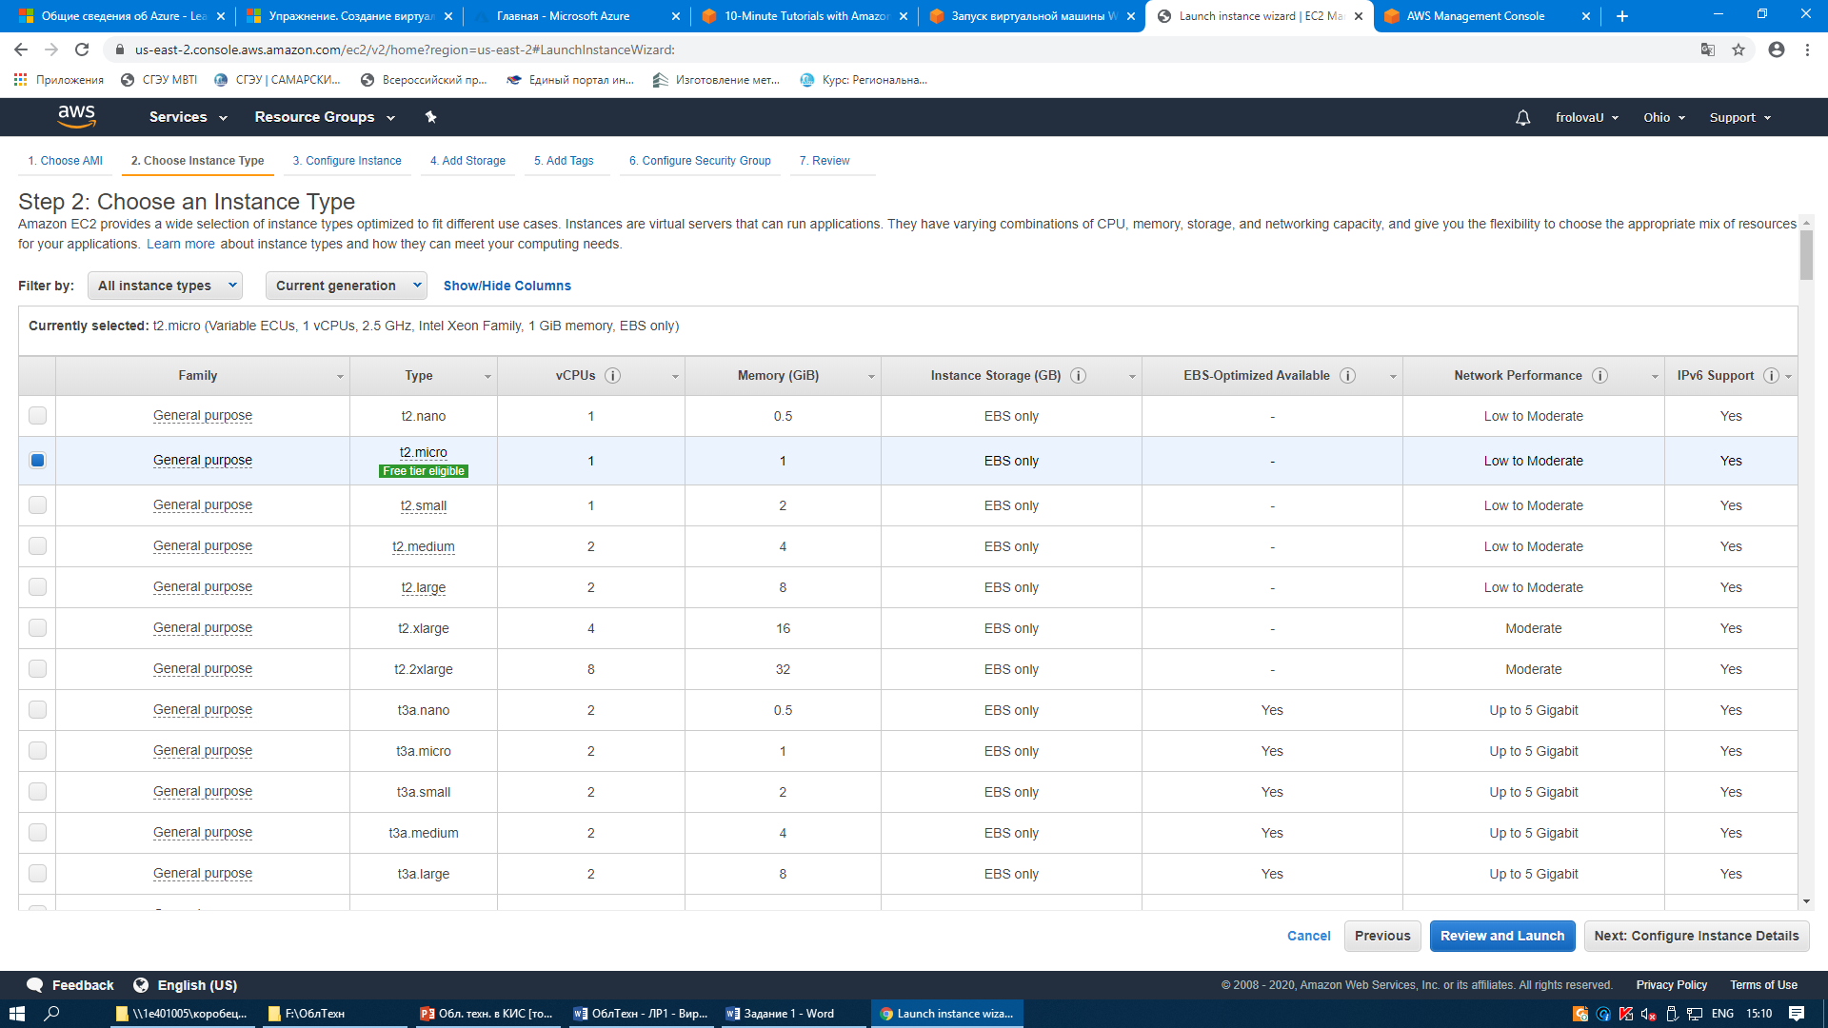

**Оставляем значения по умолчанию, затем нажимаем Launch.**

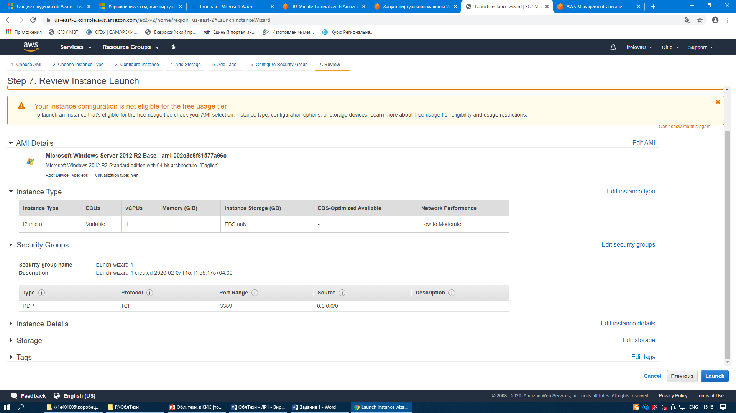

**Во всплывающем меню выбераем *Create a new key pair* и присваиваем новой паре имя «MyFirstKey». Затем нажимаем Download Key Pair**

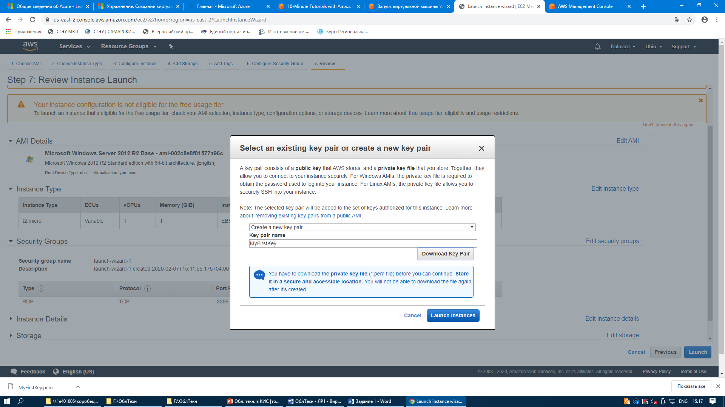

**На следующем экране нажмаем View Instances.**

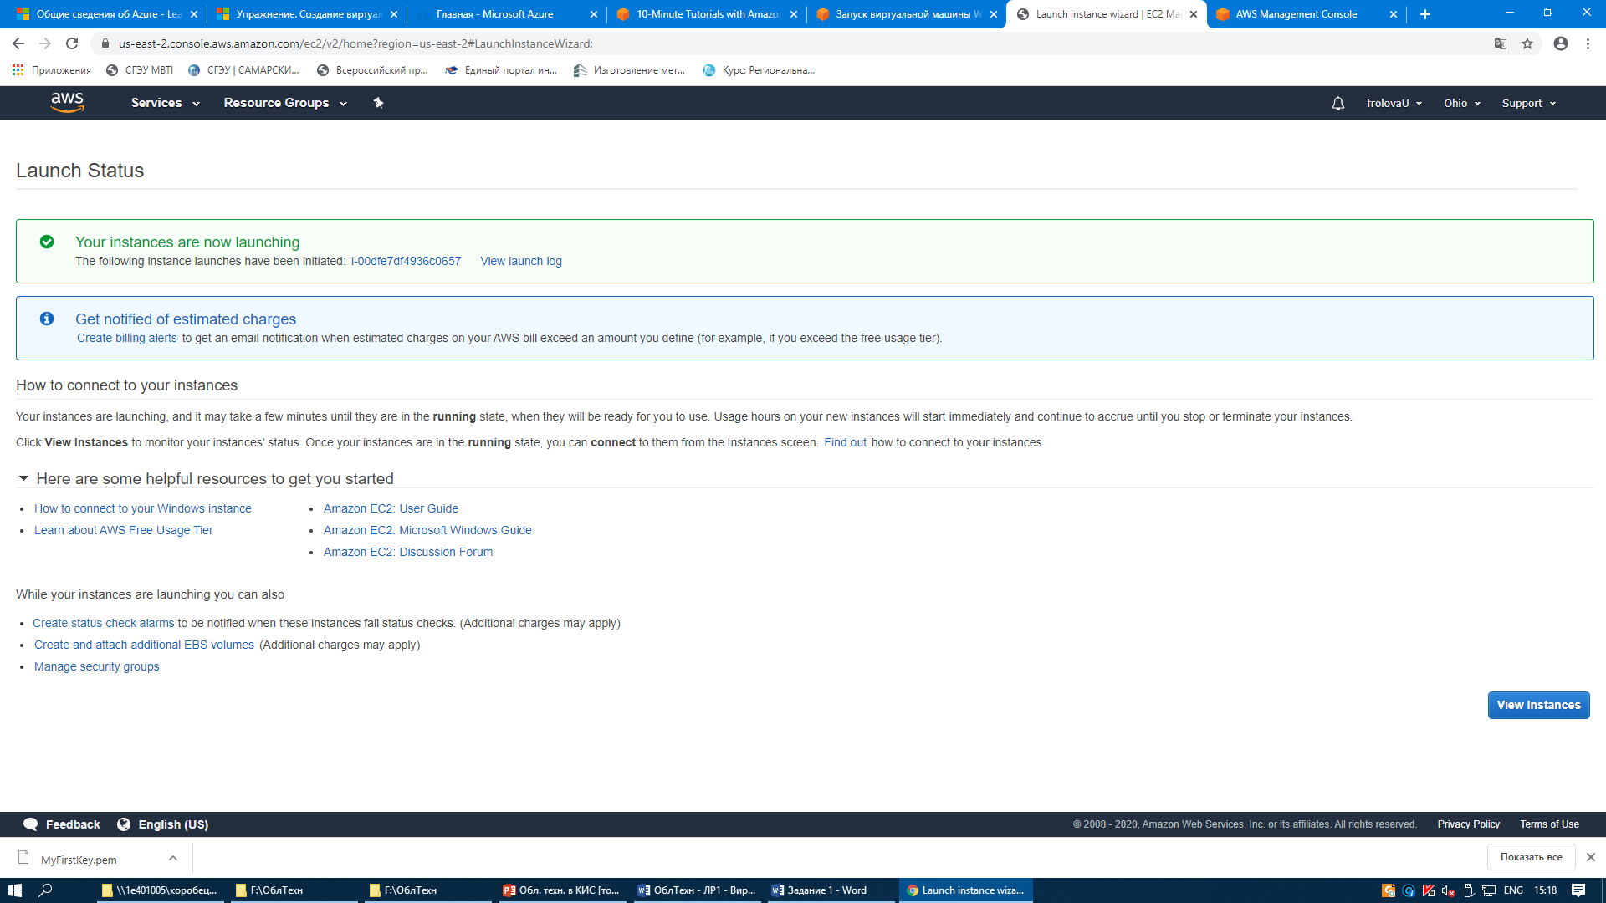

**Выбераем новый инстанс Windows Server и нажимаем Connect.**

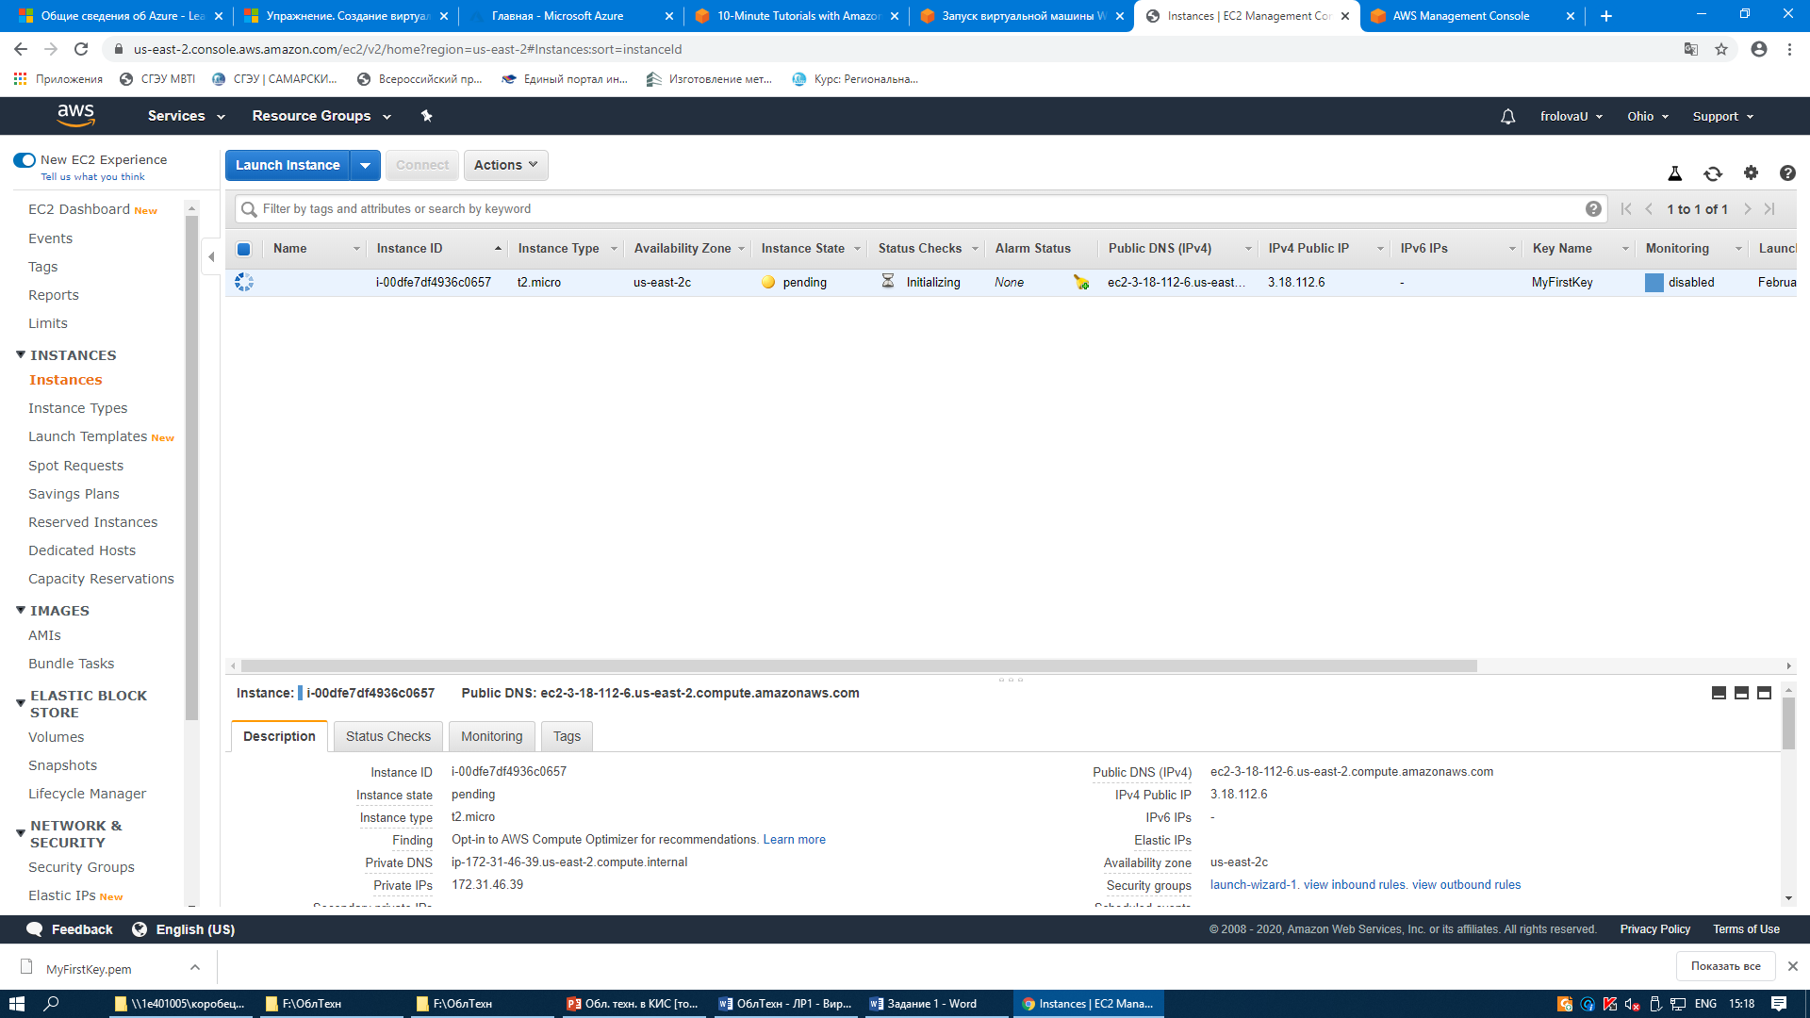

**Нажимаем Download Remote Desktop File и открываем файл.**

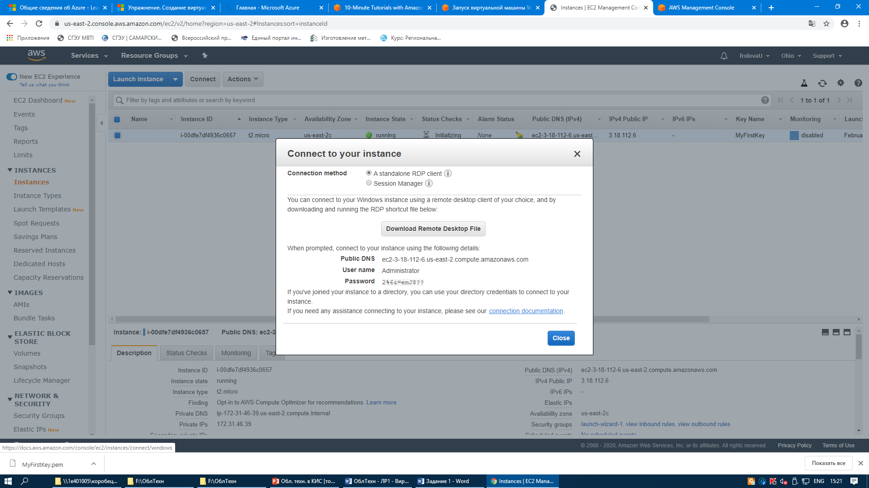

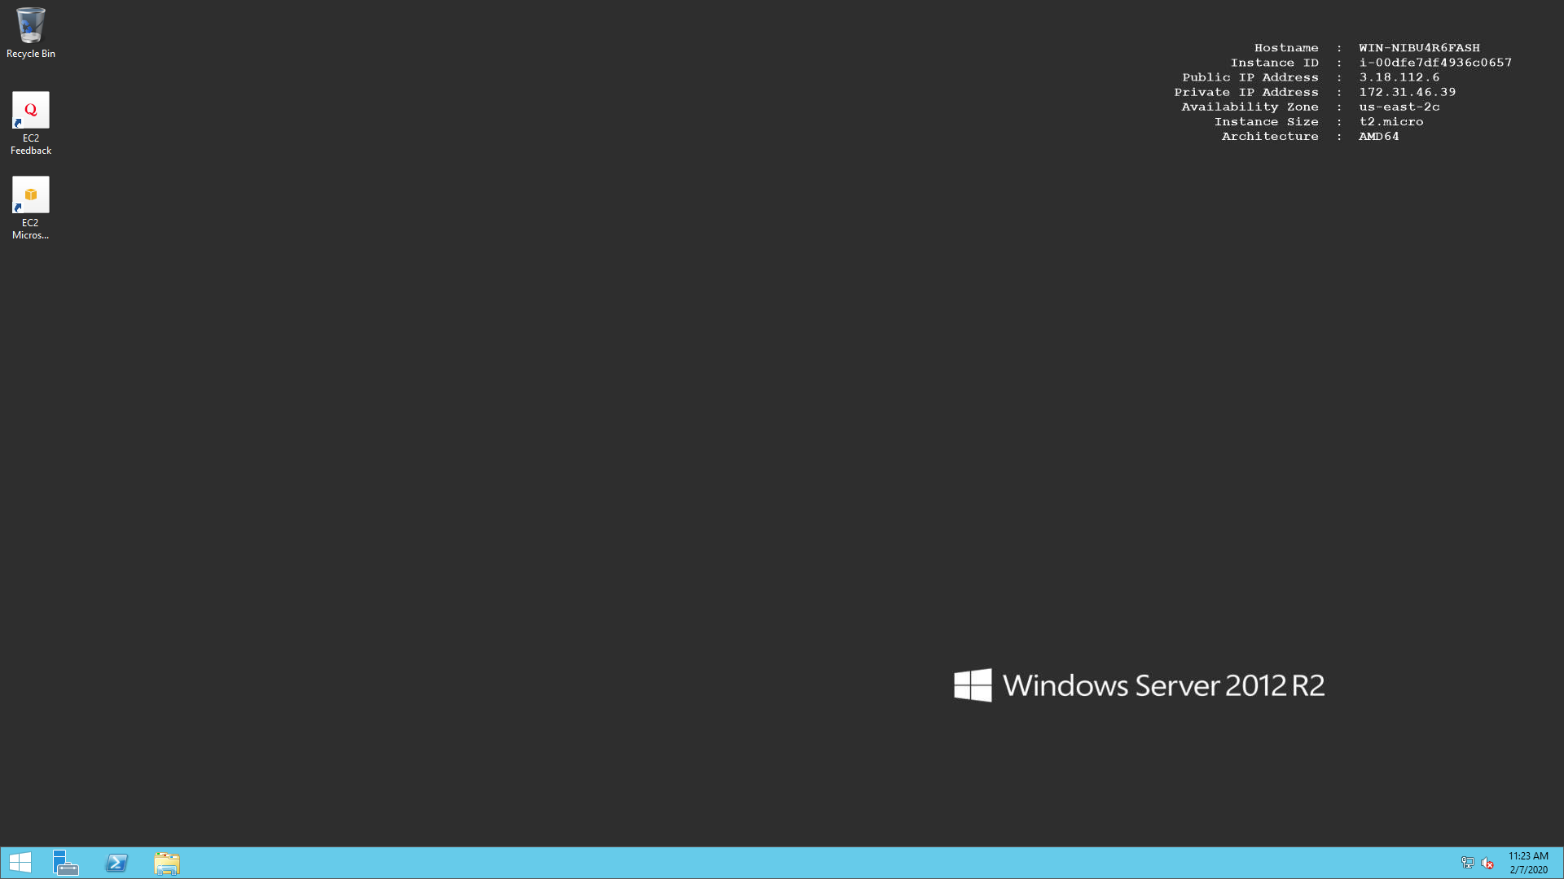

Linux

**Находим *Amazon Linux AMI* и нажимаем «Select».**

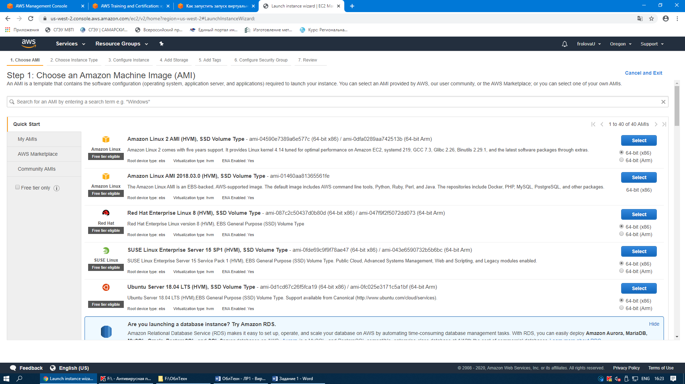

**Выбираем нужный тип истанса и нажимаем «Choose an Instance Type» внизу страницы.**

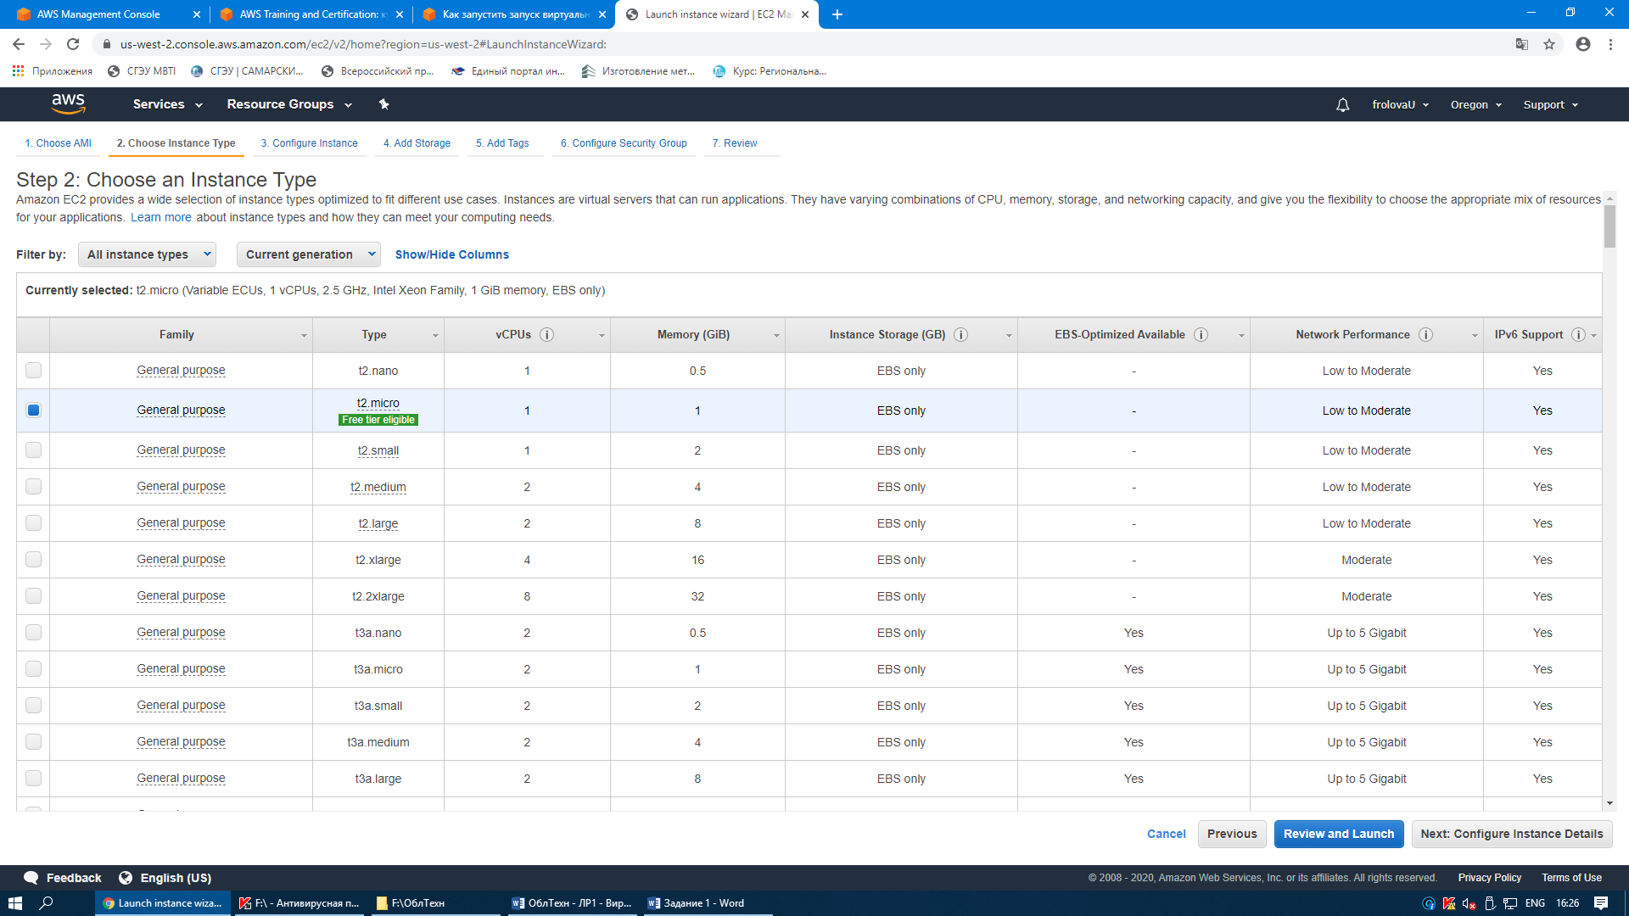

**Проверяем, выбранную для инстанса конфигурацию и нажимаем «Launch» внизу страницы.**

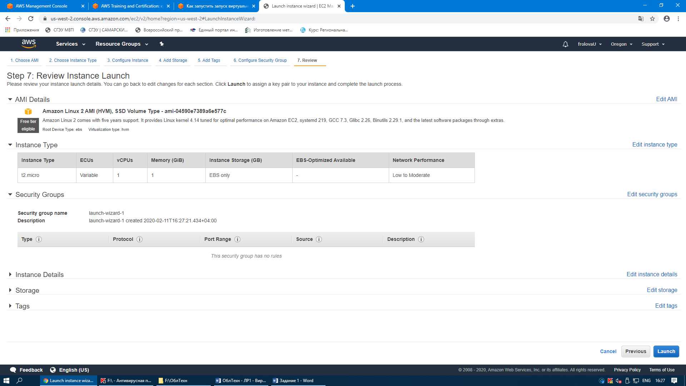

**Выбераем Create a new key pair (Создать новую пару ключей) и назначаем этой паре ключей имя MyKeyPair. Затем нажимаем кнопку Download Key Pair.**

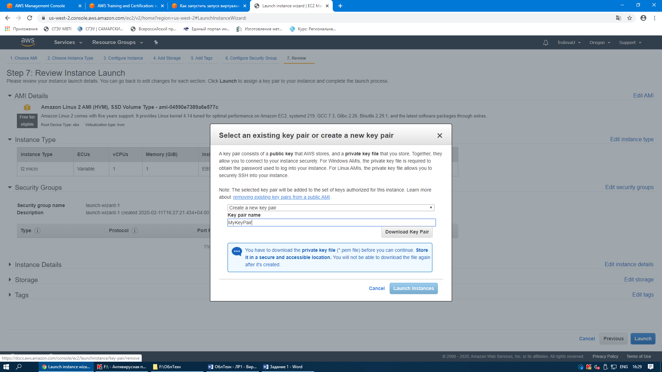

**Нажимаем «View Instances» на следующем экране, чтобы просмотреть свои инстансы и статус только что запущенного инстанса.**

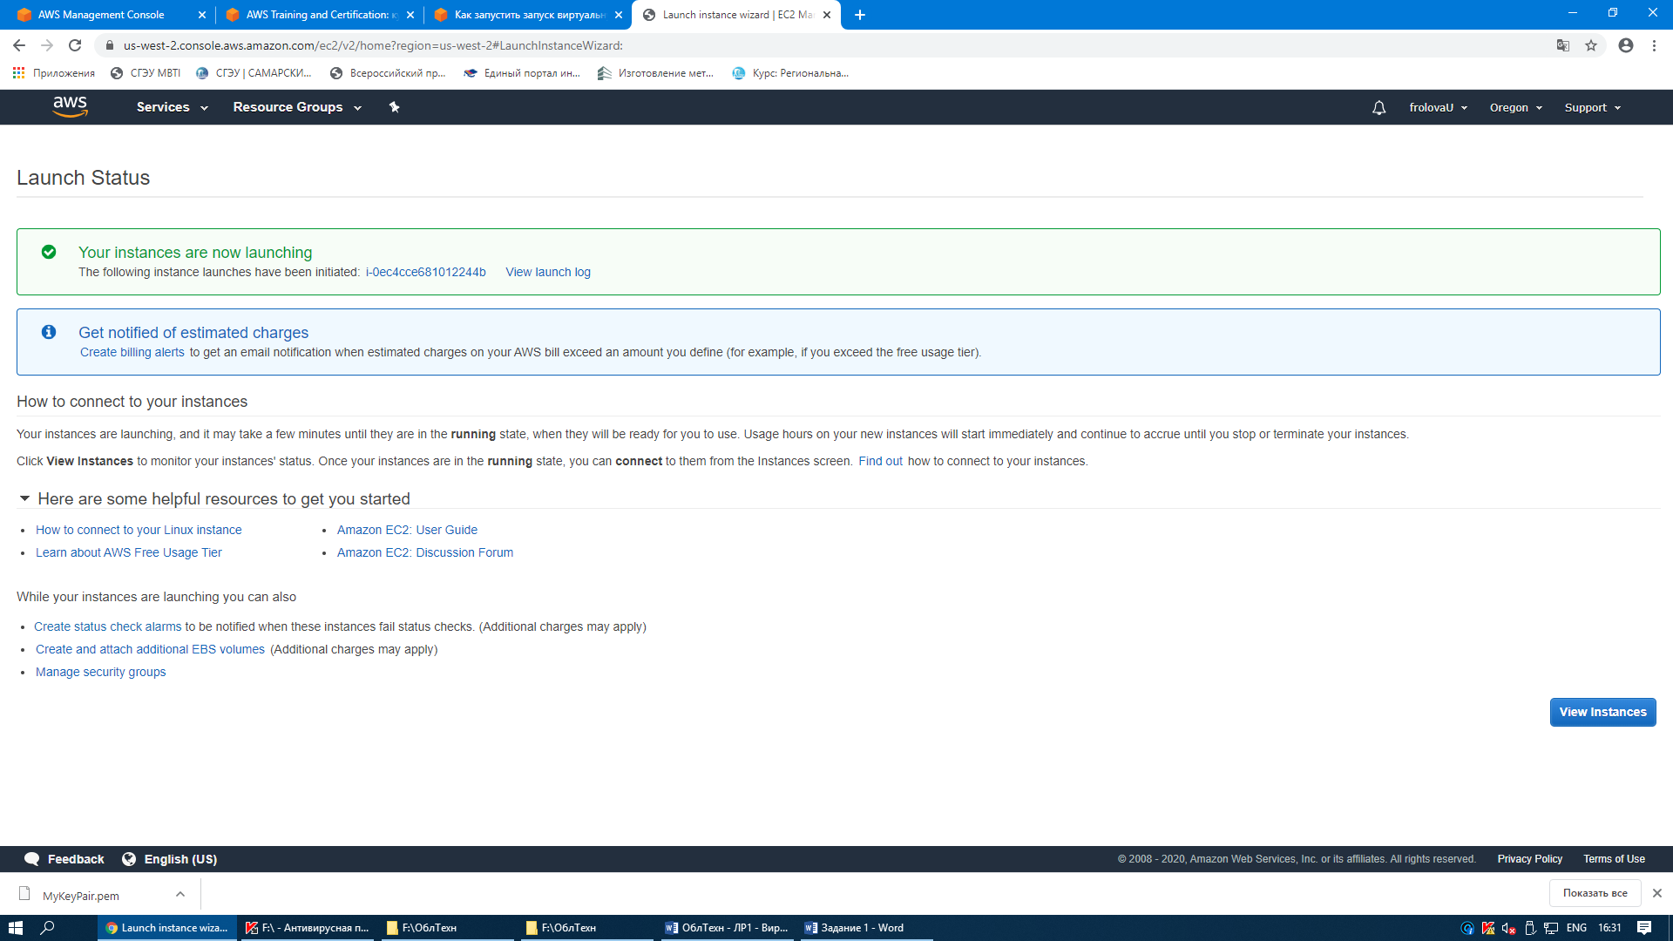

**Нажимаем кнопку обновления справа над таблицей и копируем публичный IP-адрес инстанса AWS, чтобы использовать его для подключения к инстансу с помощью SSH.**

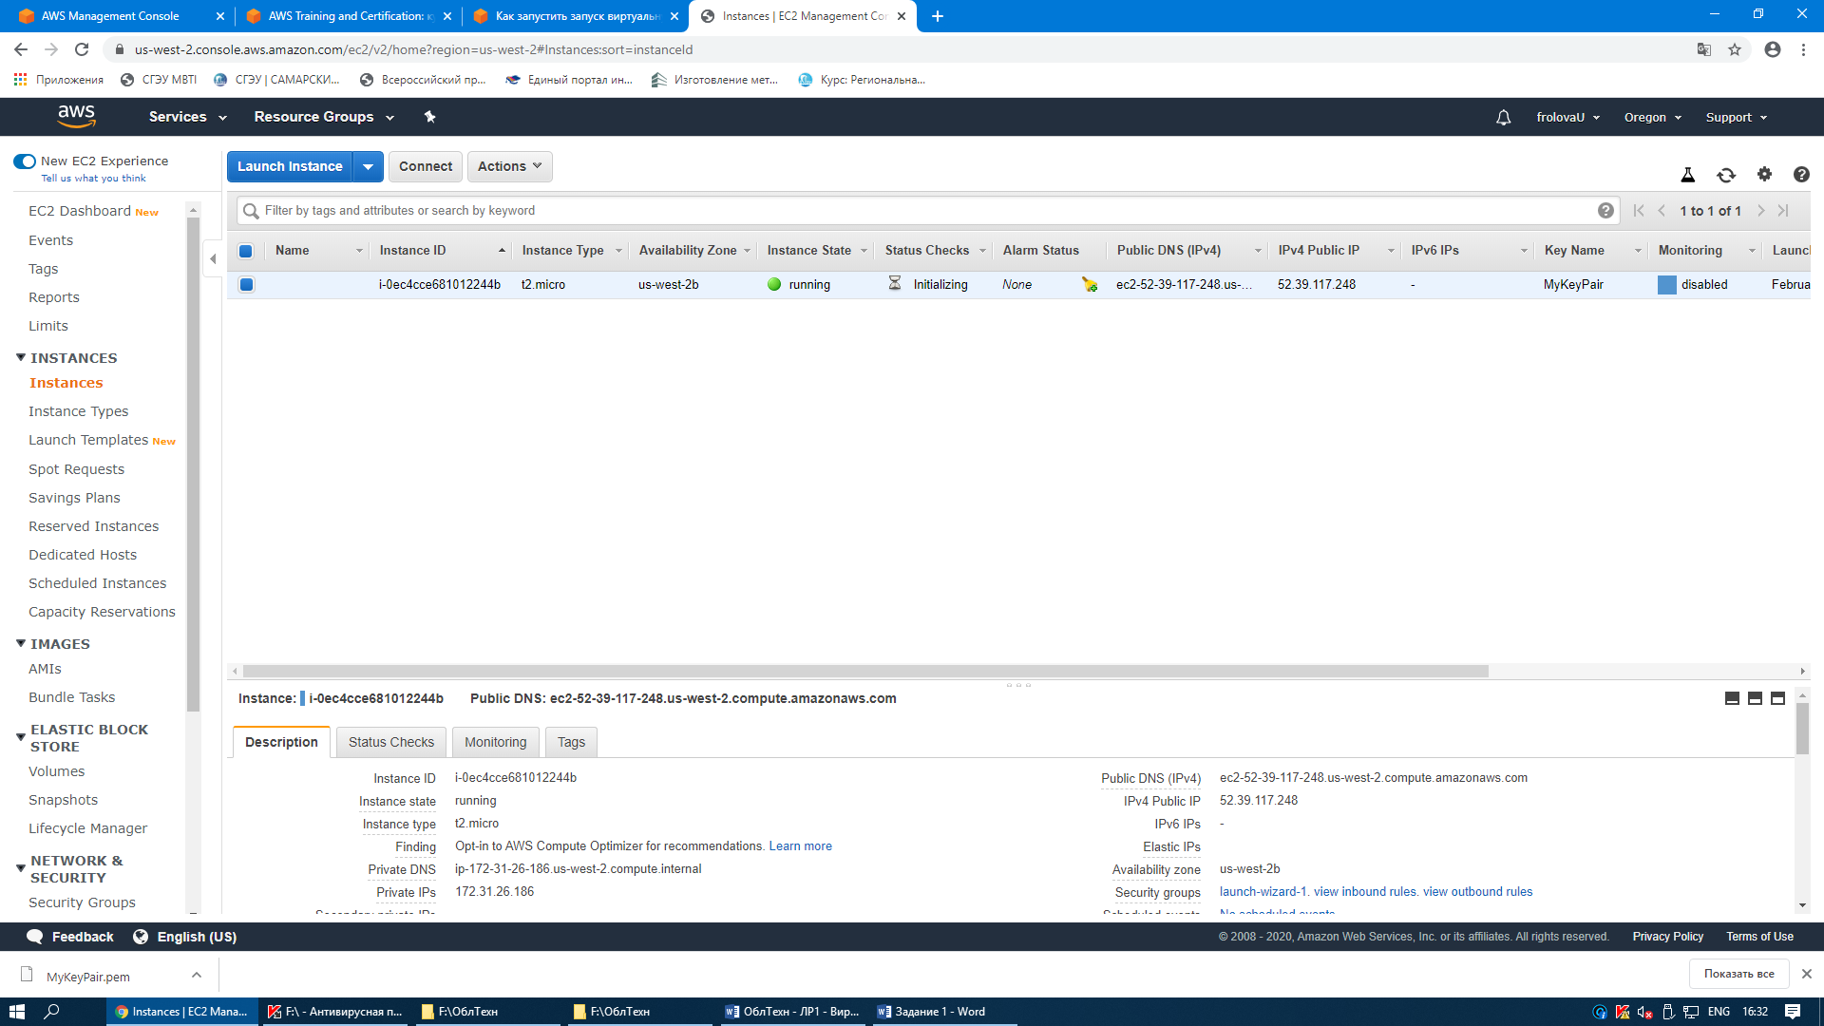

52.39.117.248

